1. 概论

**什么**是博弈：

在一定的游戏规则约束下，基于直接相互作用的环境条件，各参与人依据所掌握的信息，选择各自的策略（行动），以实现利益最大化的过程。

博弈的**特点**：

博弈可以是竞争，也可以是合作；

必须学会换位思考；

选对市场比选对策略更重要。

1. 基本假设

**理性假设**：

**认知理性**：

人是自我利益的判断者；

偏好的完备性；

偏好的传递性；

中庸之道（综合激励）。

**行为理性：**

自我利益的追求者；

利益最大化（两利选其重，两害选其轻）。

注：寻求合作，则多向别人释放合作信号（笑容等）。

**共同知识假设：**

**共同知识：**

指各参与者在无穷递归意义上均知悉的事实。

注：达成共识很困难。

1. 囚徒困境和破解之道

**占优策略：**

是指无论其他参与者采取什么策略，某参与者采用该策略的结果都优于其他策略。

**占优策略均衡：**

是指由博弈中的所有参与者的占优策略组合所构成的均衡。

注：游戏规则决定游戏的结局。

囚徒困境的**原因**：

囚犯们在追求自身利益的同时，以更多地损害他人利益为代价。

**根本原因：**

私人成本与社会成本的差异，即个人行为的负外部性。损人利己和损己利人本质上相同，关键是所损和所得的部分哪个更多。

注：在一个市场中，如果在某种制度下，每个人都只能通过利人才能利己，这一定是种好的制度。

**真实世界**的囚徒困境：

大萧条、价格战、独裁与多数人的懦弱、民主与多数人的暴政

注：民主必须与法治相辅相成，才能避免大多数人的暴政。

**破解**囚徒困境**：**

道德教化；

财产私有（制度建设）；

温故知新

1. 万元陷阱和智猪博弈

万元陷阱**：**

**成因：**

沉没成本效应和路径依赖

**解决方式：**

1. 确立投入极限及预先约定；
2. 及时止损（止盈容易止损难）；
3. 不必关心别人；
4. 不要指望以很低的成本买入；
5. 尽快传递“势在必得”的信号；
6. 务实，三思而后行。

注：抢占成本的最低点，就是抢占竞争的制高点。

智猪博弈：

**性质：**

搭便车的博弈。一方付出代价，双方共享利益。

**启发：**

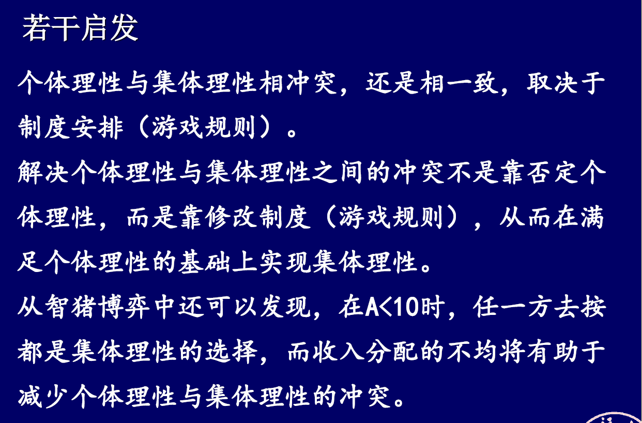

注：搭便车的同时要给对方以回报。

能力越大，责任越大。

1. 懦夫博弈和性别战

懦夫博弈

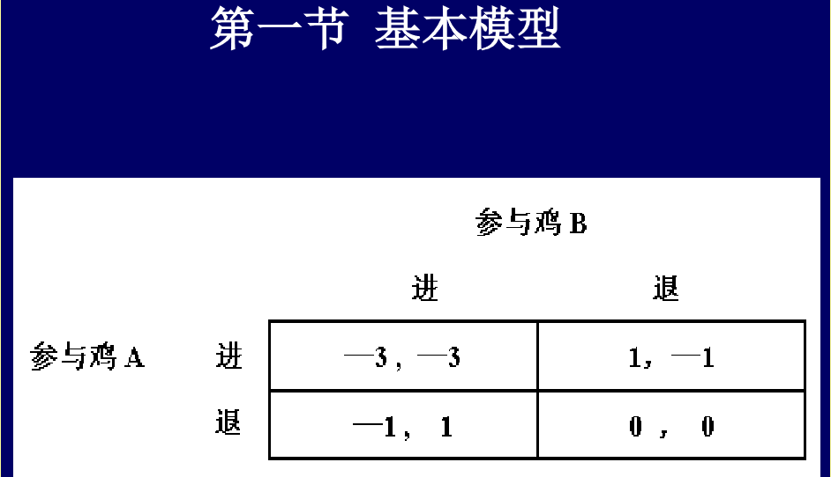

注：奖励要适度，过犹不及；

赢者通吃的行业，容易出现过度竞争。

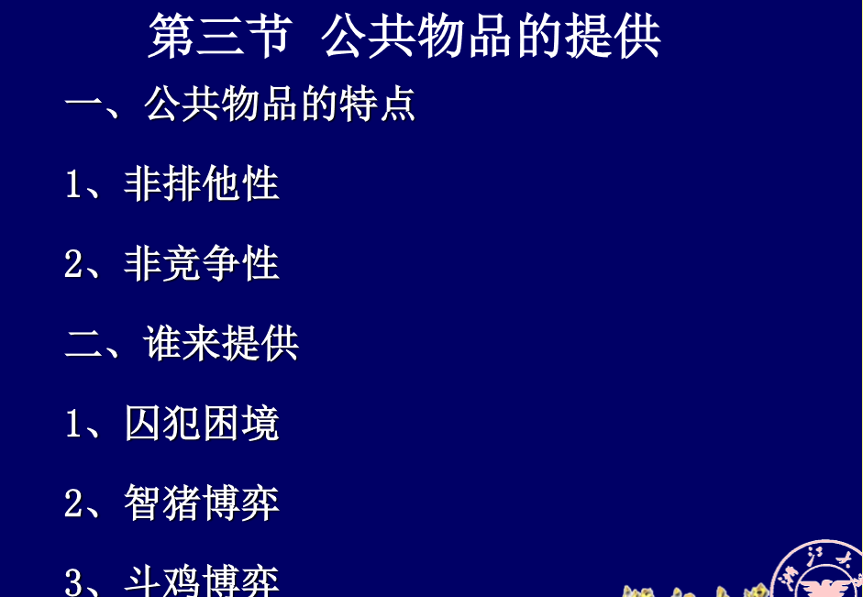

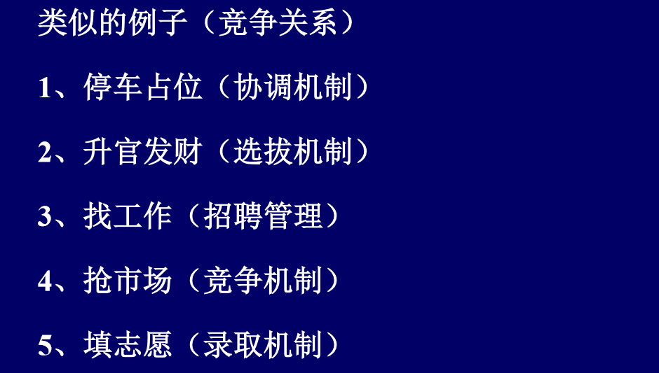

性别战

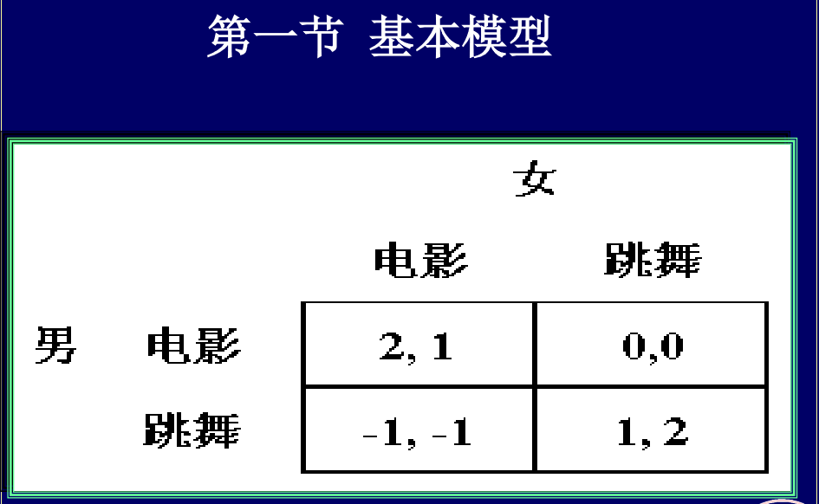

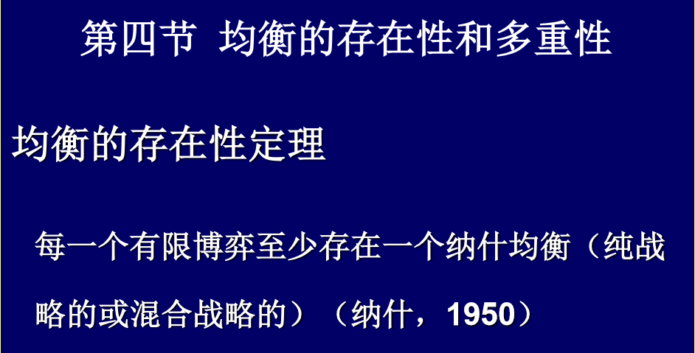

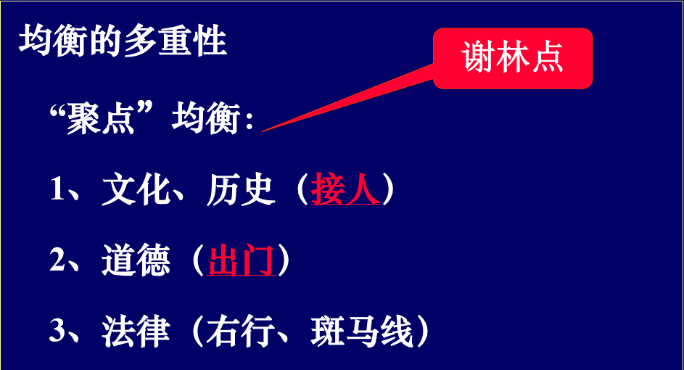

1. 混合策略与监督博弈

混合策略

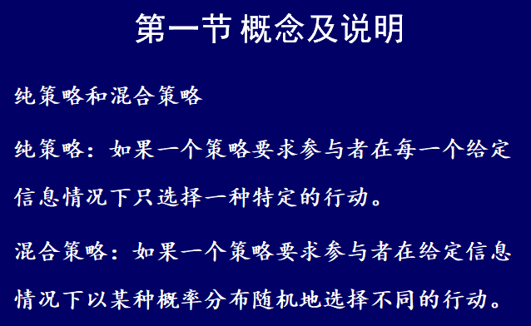

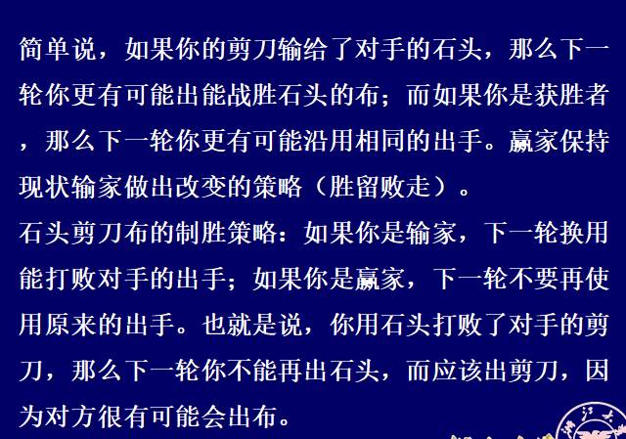

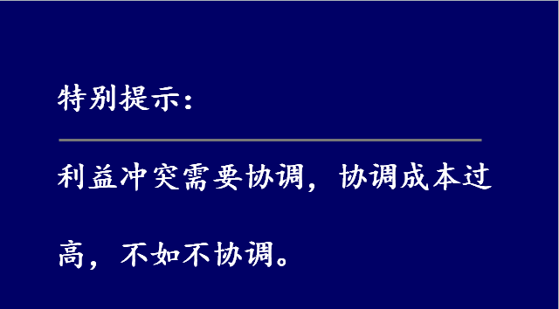

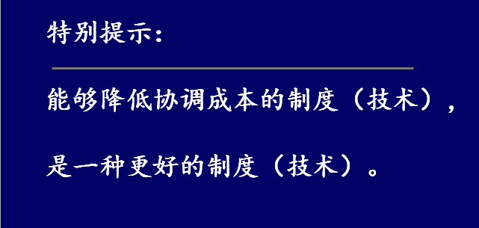

监督博弈

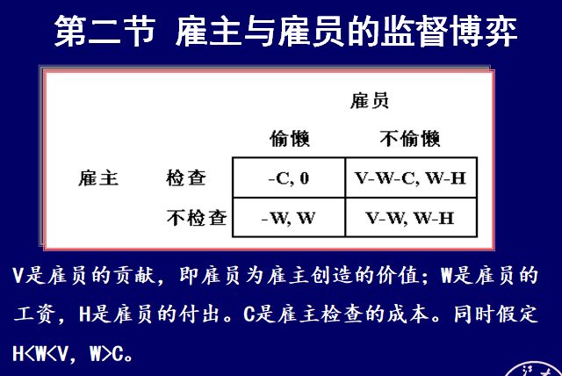

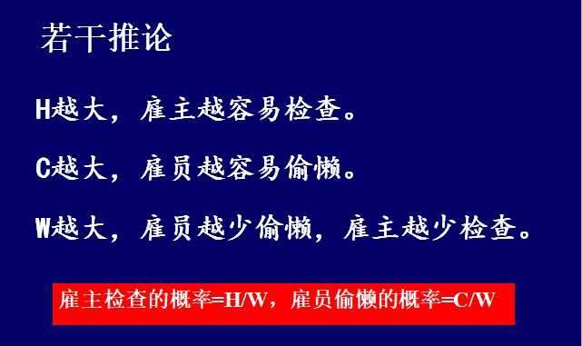

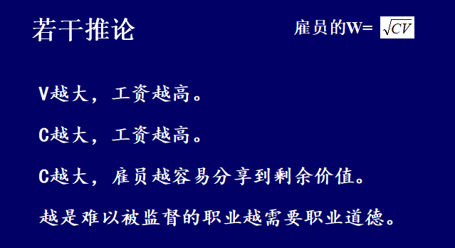

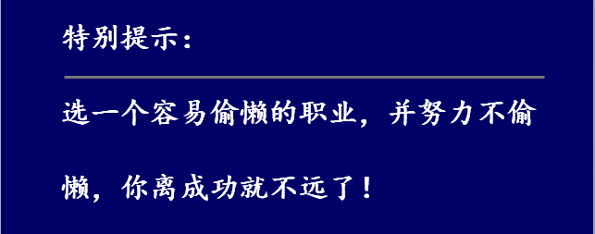

1. 最后通牒与讨价还价

最后通牒

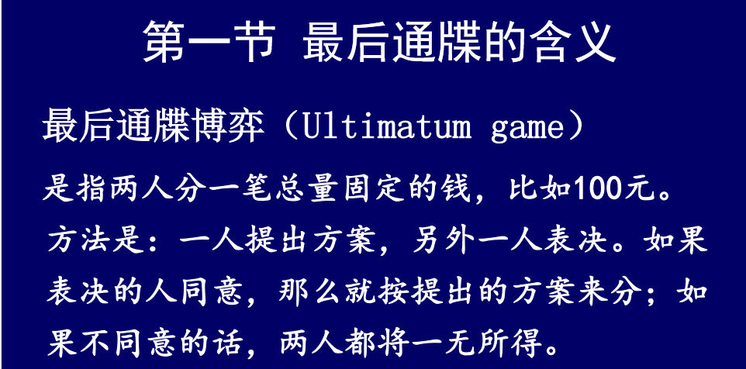

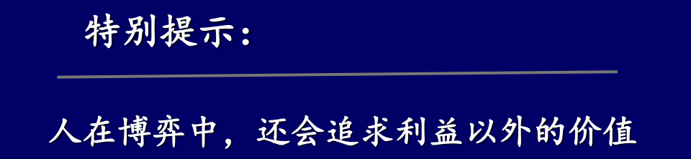

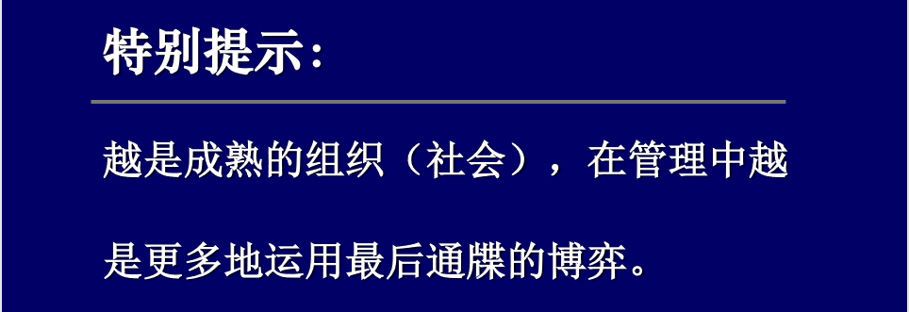

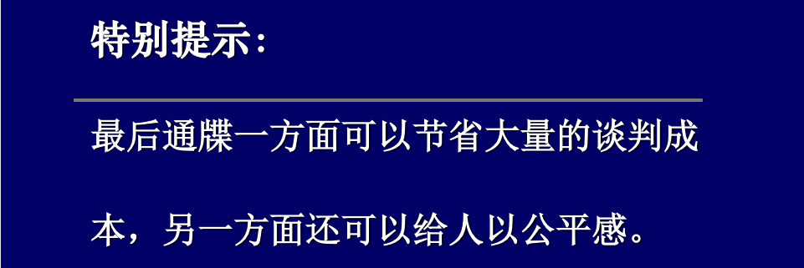

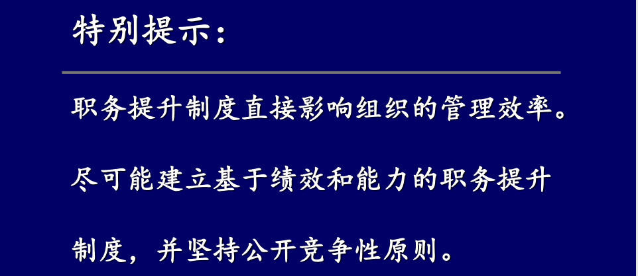

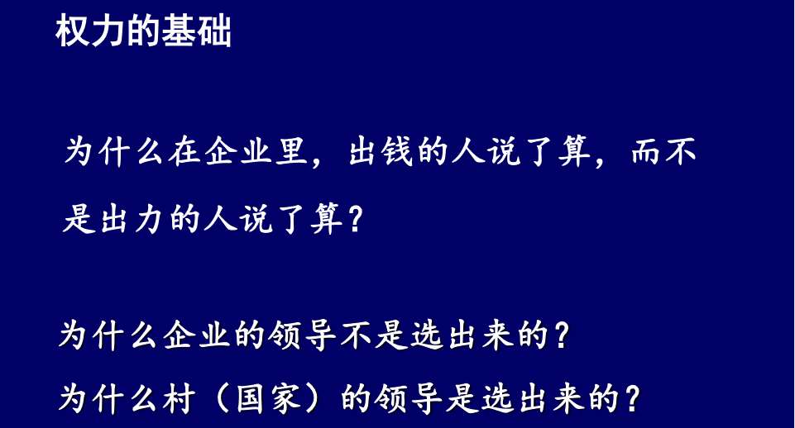



独裁者博弈

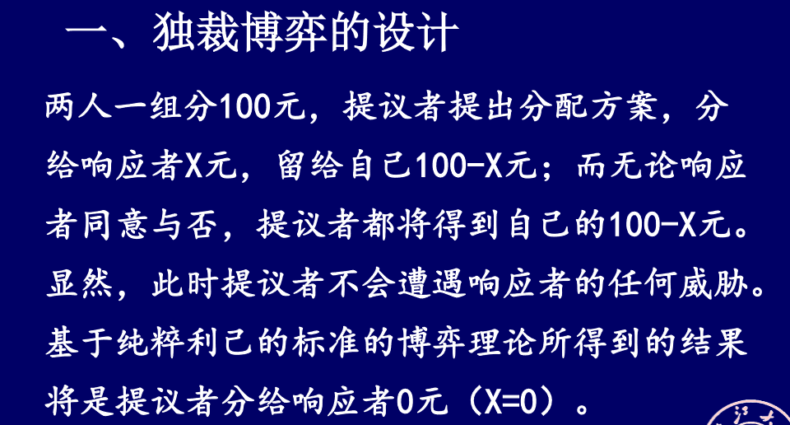

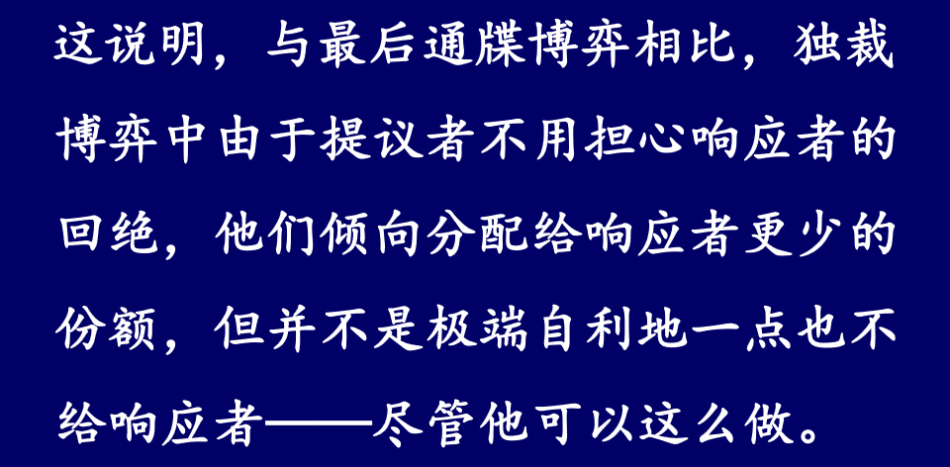

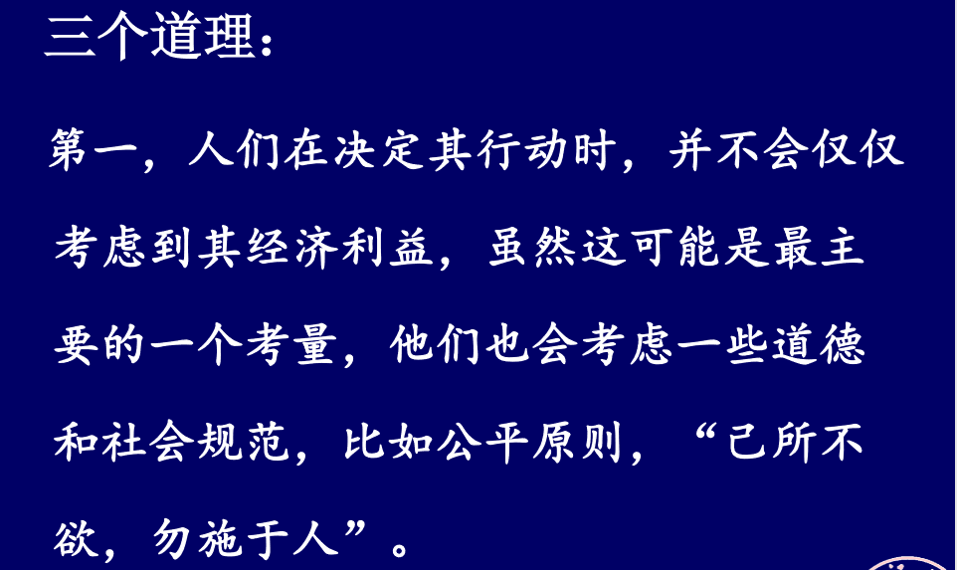

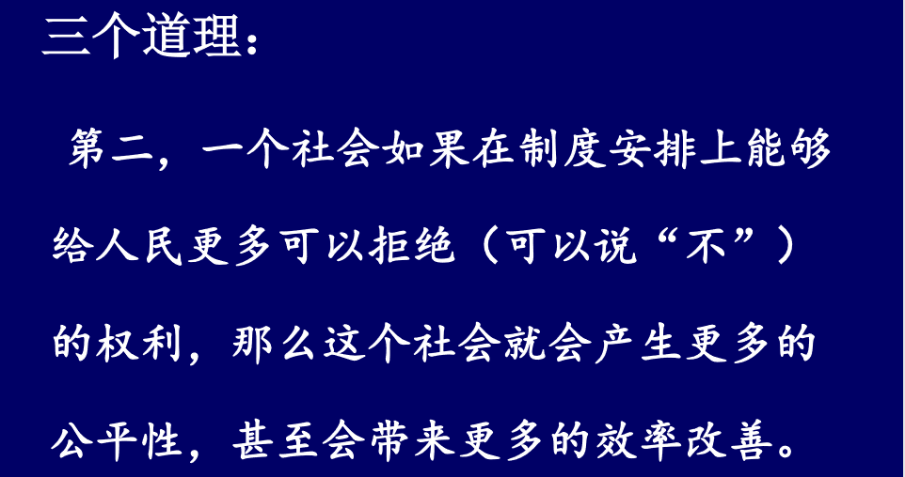

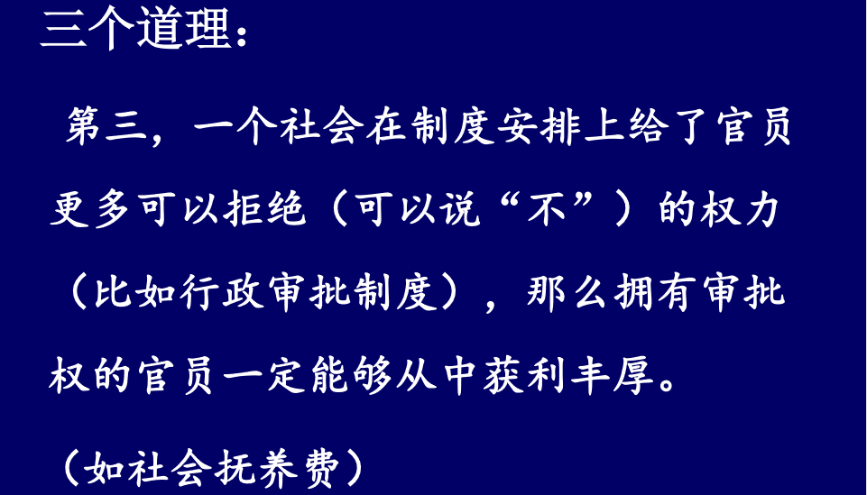

讨价还价

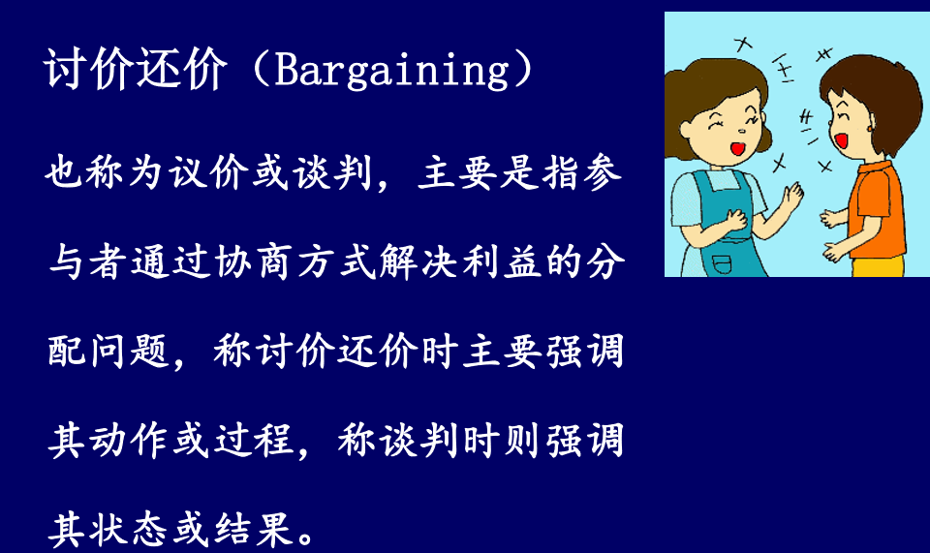

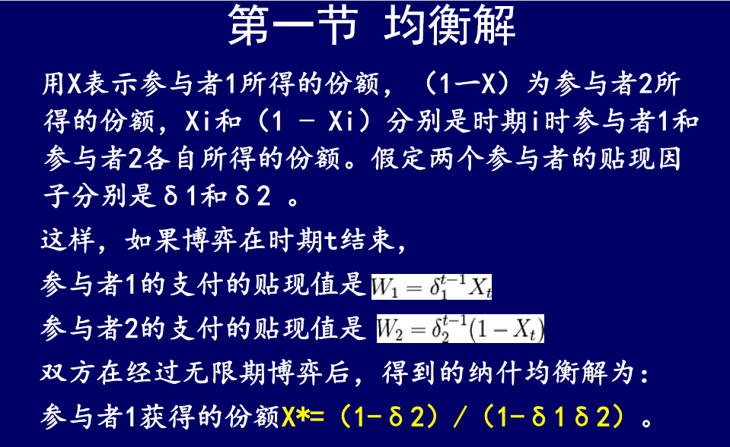

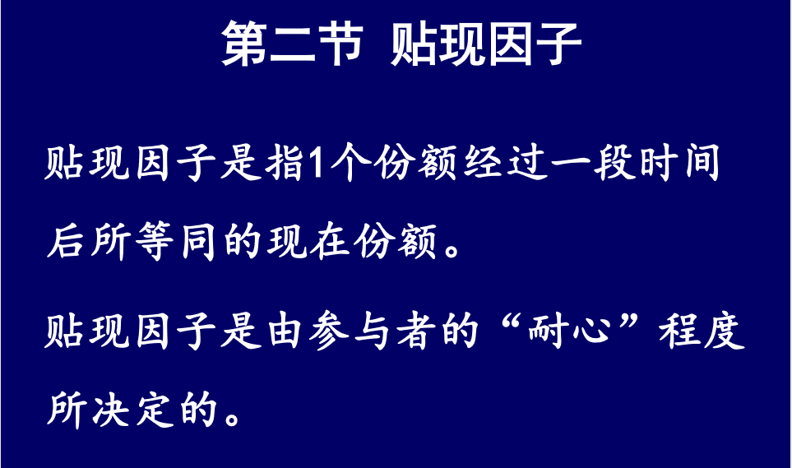

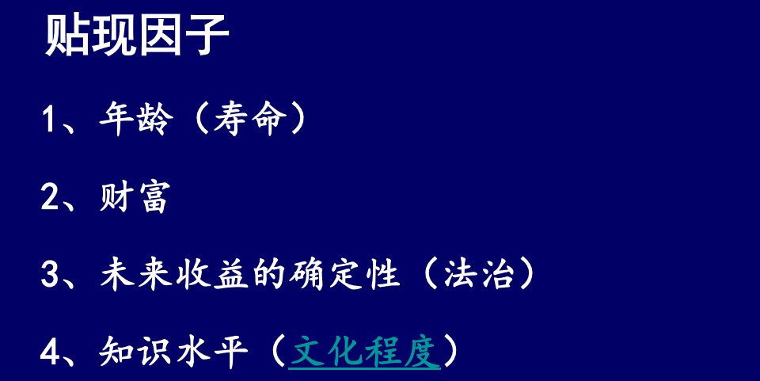

1. 重复博弈和制度建设

重复博弈

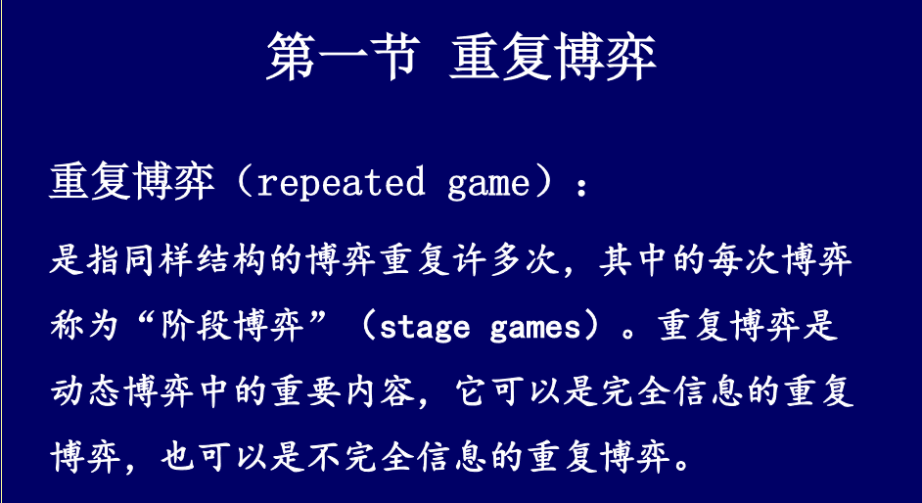

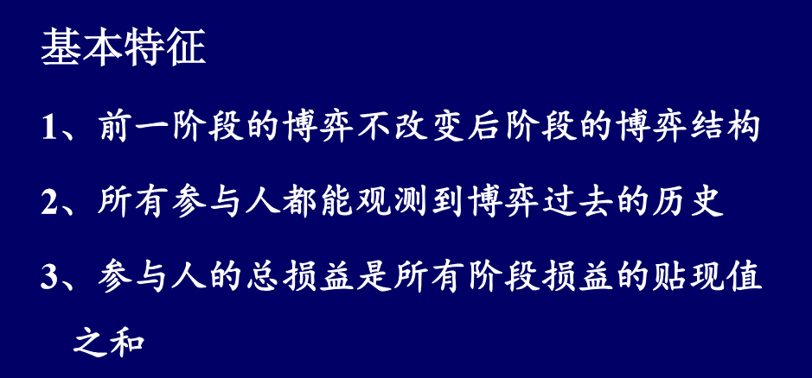

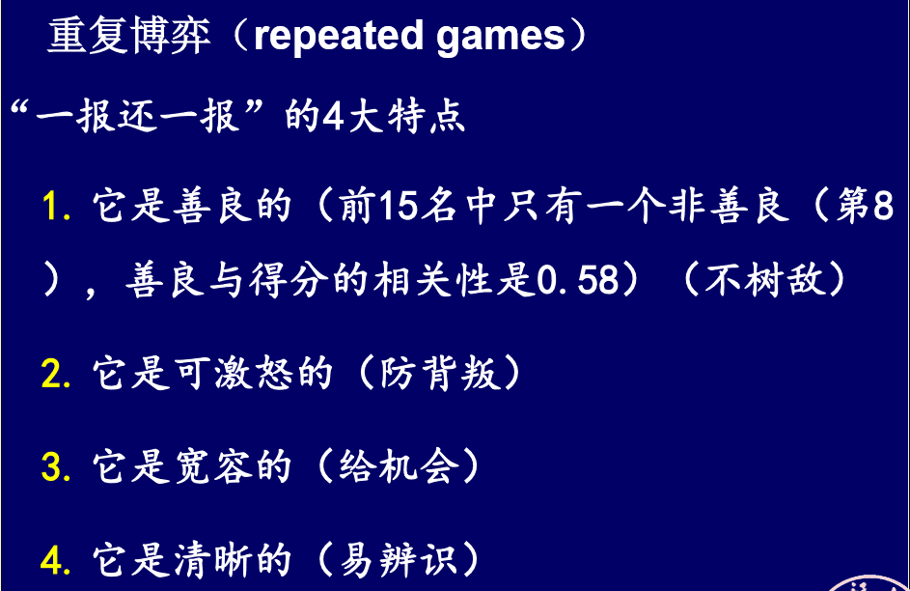

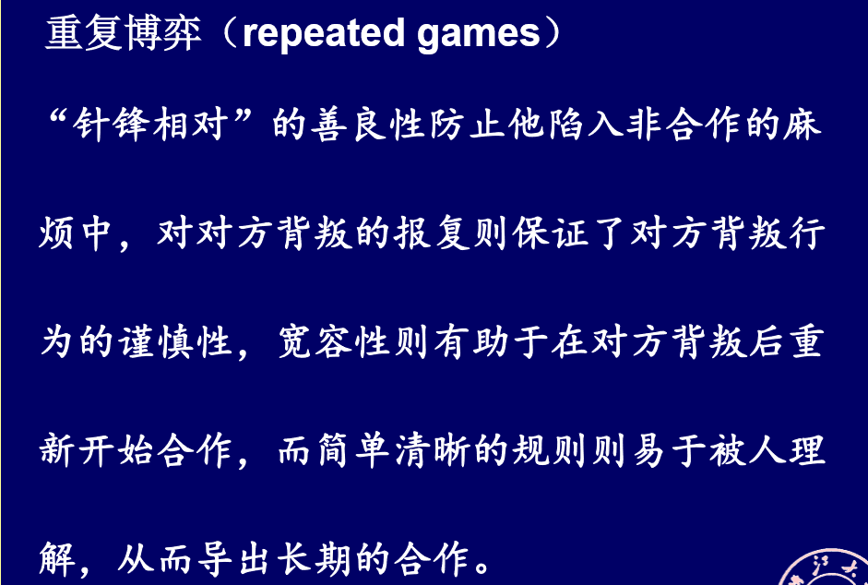

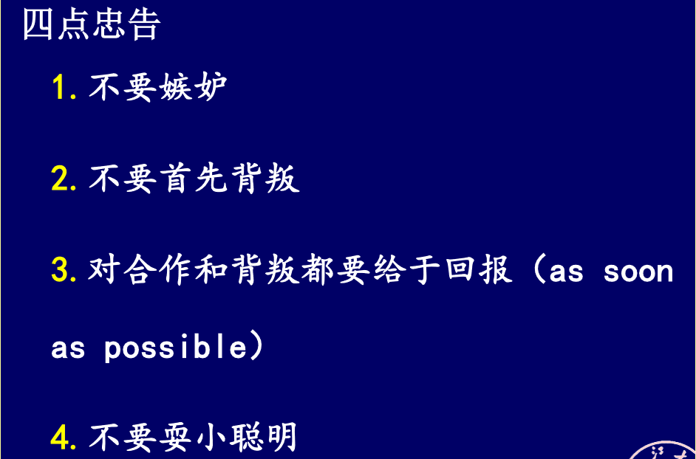

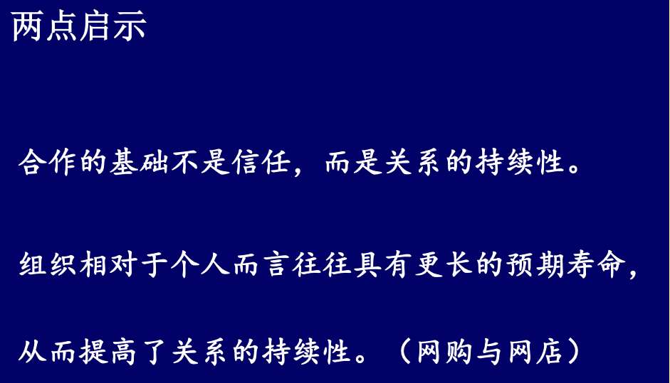

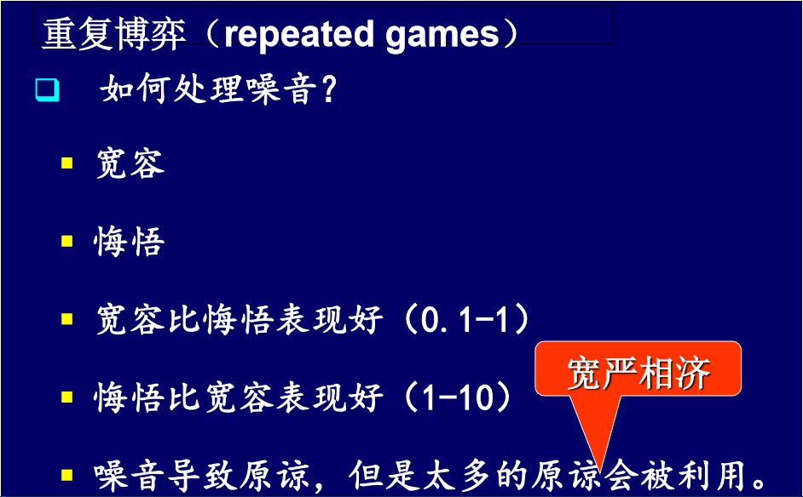

制度建设

